Белорусский государственный технологический университет
Факультет информационных технологий
Кафедра программной инженерии

Лабораторная работа №8
По дисциплине «Информационная безопасность»
На тему «Исследование потоковых шифров»»

Выполнил:
Студент 3 курса 8 группы
Дмитроченко Кирилл Денисович
Преподаватель: Савельева М.Г.

Минск, 2026
Содержание
1 Приложение-симулятор 3
Приложение A 7

1 Приложение-симулятор
Перед работой с приложением реализующим RSA как алгоритм генерации ПСП, необходимо было сгенерировать три 256-разрадных числа, для чего использовалась модифицированная программа из лабораторной работы №3. Сгенерированные числа представлены на рис. 1.1.
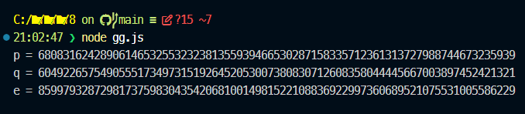
Рисунок 1.1 – Сгенерированные 256-разрядные числа для использования в алгоритме RSA
Программа принимает все три сгенерированных числа для вычисления необходимого числа в последовательности, на основе формулы с использованием соответствующего соотношения. Результат работы и полученная последовательность представлены на рис. 1.2.
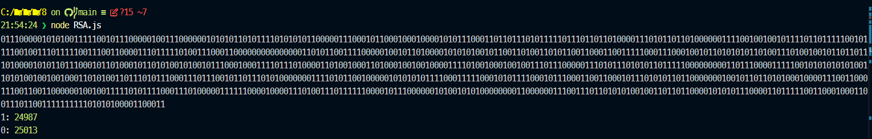
Рисунок 1.2 – Результат работы генератора ПСП на основе RSA алгоритма
В качестве длины последовательности было выбрано значение равное 50000, для того, чтобы получить достаточное количество данных для оценки равномерности распределения полученных значений, которое составило 0,49974 и 0,50026 для 1 и 0 соответственно, что указывает на крайне высокое качество распределения ПСП. 256-разрядные значения p и q дают разрядность n равную 512, что значительно ниже современных стандартов, минимальным в которых является 2048 бит. Код приложения представлен на листинге A. Далее были проведены замеры, которые показали значительное отставание в скорости расшифровки по сравнению со скоростью шифрования что можно наблюдать исходя из преобразований формулы. График зависимости времени выполнения от количества итераций представлено на рис. 1.3.
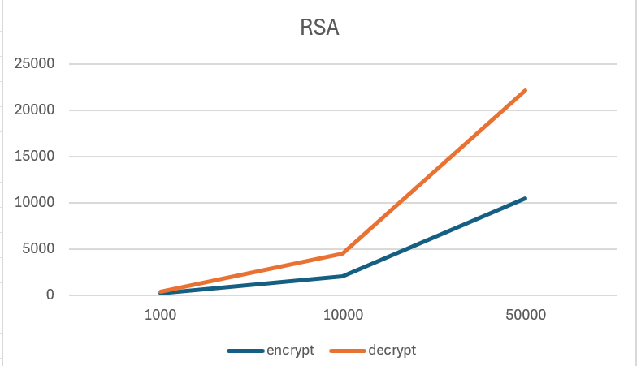
Рисунок 1.3 – Сравнение времени шифрования и расшифрования для различной длины сообщения
Далее было разработано приложение для реализации ПСП на основе алгоритма RC4. Программный код приложения представлен на листинге Б. Результат выполнения приложения представлен на рис. 1.4.
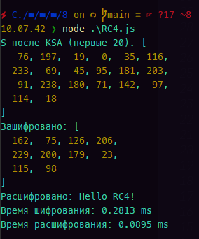
Рисунок 1.4 – Результат работы приложения для реализации ПСП на основе алгоритма RC4
График отображения скорости зашифрования и расшифрования в зависимости от длины исходного сообщения представлен на рис. 1.5.
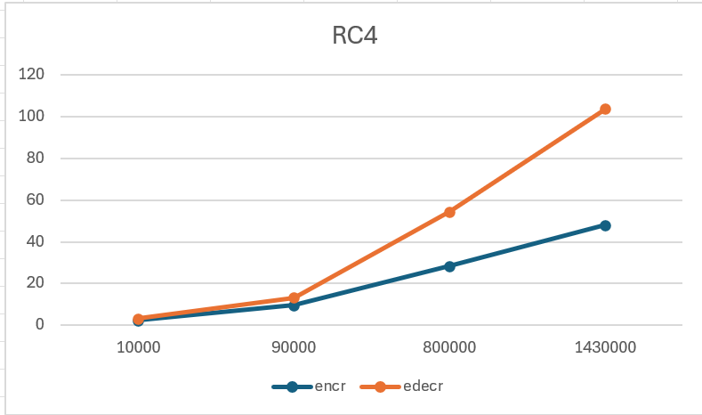
Рисунок 1.5 – Результат работы приложения для реализации ПСП на основе алгоритма RC4
Из графика видно, что скорость дешифрования с ростом количества данных замедляется сильнее, чем скорость зашифрования. Несмотря на удовлетворительные результаты базовых статистических тестов, алгоритм RC4 не обладает криптографической стойкостью. Это обусловлено наличием статистических смещений в выходной последовательности, особенно в начальных байтах, а также уязвимостью алгоритма инициализации ключа (KSA), что подтверждается тем, что алгоритм RC4 уже не является криптобезопасным и не используется в современных системах.

Вывод
В ходе выполнения лабораторной работы были исследованы два подхода к генерации псевдослучайных последовательностей на основе криптографических алгоритмов RSA и RC4.
Перед началом эксперимента были сгенерированы три 256-битных числа с использованием модифицированной программы лабораторной работы №3. Полученные значения использовались в качестве параметров алгоритма RSA-генератора ПСП, формирующего последовательность на основе возведения в степень по модулю n=p⋅qn = p \cdot qn=p⋅q. Сгенерированная последовательность длиной 50 000 бит приведена в результатах работы.
Анализ распределения значений показал, что доли единиц и нулей составили 0,49974 и 0,50026 соответственно, что свидетельствует о высокой степени статистической равномерности полученной последовательности. Однако данный результат отражает лишь прохождение базового частотного теста и не является достаточным критерием криптографической стойкости.
Дополнительно установлено, что использование 256-битных простых чисел приводит к формированию модуля длиной 512 бит, что существенно ниже современных криптографических стандартов безопасности (минимум 2048 бит), и делает такую реализацию RSA уязвимой к факторизации при достаточных вычислительных ресурсах.
Проведённые замеры производительности показали значительное различие во времени выполнения операций шифрования и расшифрования, обусловленное особенностями вычисления модульного возведения в степень. Зависимость времени выполнения от количества итераций представлена на графике.
Во второй части работы была реализована псевдослучайная последовательность на основе алгоритма RC4. Полученные результаты подтвердили наличие статистически близкого к равномерному распределения выходных данных, однако известно, что алгоритм RC4 обладает структурными уязвимостями, связанными со смещениями в выходной последовательности и недостатками процедуры инициализации ключа, что ограничивает его криптографическую стойкость несмотря на хорошие результаты базовых тестов.
Таким образом, в ходе работы подтверждено, что статистическая равномерность выходной последовательности не является достаточным условием криптографической безопасности, а реальные требования к стойкости определяются совокупностью факторов, включая размер ключа, устойчивость к известным атакам и отсутствие статистических смещений.

Приложение A
const p = 68083162428906146532553232381355939466530287158335712361313727988744673235939n;
const q = 60492265754905551734973151926452053007380830712608358044445667003897452421321n;
const e = 85997932872981737598304354206810014981522108836922997360689521075531005586229n;

const n = p * q;
const phi = (p - 1n) * (q - 1n);

// расширенный Евклид
function egcd(a, b) {
if (b === 0n) return [a, 1n, 0n];
const [g, x1, y1] = egcd(b, a % b);
return [g, y1, x1 - (a / b) * y1];
}

function modInv(a, m) {
const [g, x] = egcd(a, m);
if (g !== 1n) throw new Error("Нет обратного элемента");
return (x % m + m) % m;
}

const d = modInv(e, phi);

// быстрое возведение в степень
function modPow(base, exp, mod) {
let res = 1n;
base %= mod;
while (exp > 0n) {
if (exp & 1n) res = (res * base) % mod;
base = (base * base) % mod;
exp >>= 1n;
}
return res;
}

const iterations = 50000;
const message = 12345678901234567890n;

// ШИФРОВАНИЕ
let startEnc = process.hrtime.bigint();

for (let i = 0; i < iterations; i++) {
modPow(message, e, n);
}

let endEnc = process.hrtime.bigint();

// РАСШИФРОВАНИЕ
const cipher = modPow(message, e, n);

let startDec = process.hrtime.bigint();

for (let i = 0; i < iterations; i++) {
modPow(cipher, d, n);
}

let endDec = process.hrtime.bigint();

// результаты
const encTime = Number(endEnc - startEnc) / 1e6;
const decTime = Number(endDec - startDec) / 1e6;

console.log("=== PERFORMANCE ===");
console.log("Encrypt total ms:", encTime);
console.log("Decrypt total ms:", decTime);
console.log("Encrypt per op ms:", encTime / iterations);
console.log("Decrypt per op ms:", decTime / iterations);

Приложение Б
const { performance } = require('perf_hooks');

const key = [76, 111, 85, 54, 211];

// --- KSA ---
function KSA(key) {
const S = Array.from({ length: 256 }, (_, i) => i);

let j = 0;
for (let i = 0; i < 256; i++) {
j = (j + S[i] + key[i % key.length]) % 256;
[S[i], S[j]] = [S[j], S[i]];
}

return S;
}

// --- PRGA ---
function PRGA(S, length) {
let i = 0, j = 0;
const keystream = [];

for (let k = 0; k < length; k++) {
i = (i + 1) % 256;
j = (j + S[i]) % 256;

[S[i], S[j]] = [S[j], S[i]];

const t = (S[i] + S[j]) % 256;
keystream.push(S[t]);
}

return keystream;
}

// --- RC4 ---
function rc4(data, key) {
const S = KSA(key);
const keystream = PRGA(S, data.length);
return data.map((b, i) => b ^ keystream[i]);
}

// --- данные ---
const text = "Hello RC4!";
const data = Array.from(Buffer.from(text));

// --- один раз покажем S ---
const S_debug = KSA(key);
console.log("S после KSA (первые 20):", S_debug.slice(0, 20));

// --- шифрование ---
const t1 = performance.now();
const encrypted = rc4(data, key);
const t2 = performance.now();

// --- расшифрование ---
const t3 = performance.now();
const decrypted = rc4(encrypted, key);
const t4 = performance.now();

// --- вывод ---
console.log("Зашифровано:", encrypted);
console.log("Расшифровано:", Buffer.from(decrypted).toString());

console.log("Время шифрования:", (t2 - t1).toFixed(4), "ms");
console.log("Время расшифрования:", (t4 - t3).toFixed(4), "ms");

